灾难性遗忘的实测与对抗：Split-Fashion-MNIST 上四种持续学习策略的受控对比
深度学习课程设计 · 2026 秋季
姓名：刘万鑫 学号：2026439178 专业：电子信息
代码仓库：github.com/709279/cl-fashionmnist
摘要
把 10 类服装图像拆成 5 个依次到达的任务、且训练时不允许回看旧数据，是持续学习中最苛刻的类增量（class-incremental）设定。本文在同一骨干（297K 参数）、同一优化器与同一计算预算下，对比四种策略：顺序微调、经验回放、EWC 参数正则、LwF 知识蒸馏，并用联合训练作为上限参照。结果显示：(1) 顺序微调在学完 5 个任务后平均准确率仅 18.4%，而联合训练可达 89.1%，差距 70.7 个百分点，其中第 1 个任务的准确率从 99.1% 跌到 0.0%；(2) 经验回放（每类仅存 40 张，不足总训练样本的 1%）把平均准确率提升到 73.9%、后向迁移从 -98.3% 改善到 -17.0%，是唯一把遗忘压到可控范围的方法；(3) 两种“无数据”的正则方法都未能改变结局：EWC 仅 +1.3 个百分点，LwF 把 BWT 从 -98.3% 抬到 -78.6%，ACC 却只高 +0.1 个百分点——它延缓了遗忘，但没有阻止最后的任务把旧任务覆盖；(4) 失效的直接证据是预测分布坍缩——顺序微调把任务 1 的样本有 100% 判给了最后两个任务，而回放把这一比例压到 7%。本文进一步给出缓存容量与 EWC 惩罚强度的敏感性分析。
一、研究问题
在真实部署中，模型面对的类别是陆续出现的：今天上线鞋类识别，明天新增包袋，后天补上服装。如果每来一批新数据就全量重训，代价随历史数据线性增长；如果只在新数据上微调，网络会迅速遗忘旧任务，这种现象称为灾难性遗忘（catastrophic forgetting），自 McCloskey & Cohen (1989) 起就被反复观察到[1,2]。
持续学习要回答的核心问题是：在不保存（或只保存极少）旧数据的前提下，如何让模型在学习新任务时不破坏旧任务的能力？ 现有方法大致分三支——正则化（限制重要参数的漂移）、回放（保留少量旧样本或生成伪样本）、解耦（隔离部分参数或子网络）。本文的对比正是选取每支中最具代表性、实现代价最低的一种，在同一实验条件下测量它们真实的收益，而不是依赖原论文的报道值。
选择这个题目的另一个理由是可证伪：遗忘是一个可以直接看见的现象。只要把各任务测试集依次送进模型，就能得到“学完任务 t 后在任务 i 上的准确率”矩阵，矩阵的上三角与下三角之差即遗忘的量化证据，不需要依赖任何主观判断。
二、数据与实验设定
数据取自 Fashion-MNIST[8]（60k 训练 / 10k 测试，28×28 灰度，10 类）。按官方标签顺序切成 5 个任务，每个任务 2 类、12000 张训练图与 2000 张测试图，任务序列见表 1。这一划分使相邻任务之间存在语义重叠（任务 3、任务 4 均为服装与鞋混合，任务 5 为包与鞋混合），为观察“语义相近是否加剧干扰”提供了条件。
表 1 Split-Fashion-MNIST 的任务划分
任务 | 类别 | 训练 / 测试 | 说明
T1 | T恤、裤子 | 12000 / 2000 | 下装与上装
T2 | 套衫、连衣裙 | 12000 / 2000 | 上装与裙装
T3 | 外套、凉鞋 | 12000 / 2000 | 服装与鞋交叉
T4 | 衬衫、运动鞋 | 12000 / 2000 | 服装与鞋交叉
T5 | 包、短靴 | 12000 / 2000 | 包与鞋混合

模型沿用统一的轻量卷积骨干：3 段（Conv3×3 + BN + ReLU）×2 + MaxPool，全局平均池化后接单层全连接，宽度 32，共 297,450 参数。输出层始终是 10 类，任务身份在测试时不可见——模型必须自己判断样本属于哪个任务，这正是类增量设定比任务增量设定更难的地方。
训练统一为 AdamW（lr 1e-3，wd 5e-4，batch 512），每个任务 3 个 epoch，数据增强为随机裁剪（padding=4，reflect）与随机水平翻转。联合训练上限使用相同骨干、相同优化器、3 个 epoch 遍历全部 60k 训练图，因而与持续学习各方法的总样本预算一致（180k 次样本访问），可以直接比较。除 Replay、LwF 需要保留的少量信息外，各方法看到的数据流完全相同；主实验 2 个随机种子，消融实验 1 个种子。全部实验在纯 CPU 上完成，单次约 6 分钟。
三、方法与评价指标
四种策略（顺序微调、经验回放、EWC[3]、LwF[4]）的实现要点见表 2。它们的共同前提是：训练任务 t 时，任务 1…t−1 的训练数据不可再访问（回放方法除外，它只保留每类 40 张的极小缓存）。
表 2 四种策略的机制与超参数
方法 | 类别 | 核心机制 | 关键超参
顺序微调 | 基线 | 只在新任务上做梯度下降，无任何遗忘防护 | —
经验回放 | 数据 | 每类缓存 40 张旧图，每个 batch 与等量缓存样本混合计算损失 | 每类 40 张
EWC | 正则 | 用 Fisher 信息估计参数重要性，对重要参数的漂移施加二次惩罚 | λ=1000，4 个 batch 估 Fisher
LwF | 蒸馏 | 保留旧模型作为教师，在新任务数据上对齐其软输出（温度 T=2） | α=1，T=2

记 R(t, i) 为“学完第 t 个任务后在第 i 个任务测试集上的准确率”，主指标为：
ACC = (1/T) · Σ_i R(T, i)
BWT = 1/(T−1) · Σ_i [R(T, i) − R(i, i)]
F = 1/(T−1) · Σ_i [max_t R(t, i) − R(T, i)]
ACC 衡量最终能力，BWT 衡量“学新东西对旧任务的影响”（负值即遗忘，正值表示旧任务反而变好），F 则量化曾经达到过的最好水平与实际保留水平之间的落差。三者需要一起看：一个方法可能 ACC 不低，但它靠的是牺牲旧任务换取新任务，BWT 会暴露这一点。
四、实验结果
表 3 主实验结果（2 个随机种子，均值 ± 标准差，单位 %）
方法 | 平均准确率 ACC | BWT | 遗忘率 F | T1 最终 | T5 最终
顺序微调 (Naive) | 18.4 ± 0.7 | -98.3 ± 0.2 | 98.3 | 0.0 | 91.9
LwF 蒸馏 | 18.5 ± 1.2 | -78.6 ± 0.8 | 78.6 | 0.0 | 91.3
EWC 正则 | 19.7 ± 0.0 | -98.4 ± 0.3 | 98.4 | 0.0 | 98.3
经验回放 (Replay) | 73.9 ± 0.0 | -17.0 ± 1.2 | 17.5 | 74.7 | 96.1
联合训练（上限） | 89.1 | — | — | 89.2 | 97.1

表 3 给出了最直接的结论。顺序微调的 ACC 只有 18.4%，表面上“接近随机猜测的 10% 之上一点”，但真正严重的是结构：它的 T5（最后学的任务）准确率高达 91.9%，几乎与联合训练持平，而 T1 只剩 0.0%。也就是说，网络并没有“学不会”，而是把容量全部让给了最新任务，旧任务的决策区域被彻底覆盖。这与 EWC 原文[3]强调的“参数漂移”解释一致，但严重程度远超预期。
经验回放的收益是压倒性的：仅用 400 张缓存图（不足总训练样本的 1%），ACC 就达到 73.9%，比顺序微调高 55.5 个百分点，BWT 从 -98.3% 变为 -17.0%。值得注意的是它的 T5 准确率（96.1%）与顺序微调相当，说明回放没有牺牲新任务的学习，收益完全来自对旧任务的保护——这正是理想的结果。
两种“不需要旧数据”的方法给出了不同但有启发的结果。EWC 几乎无效：ACC 19.7%（+1.3 个百分点），BWT -98.4%，与顺序微调（18.4% / -98.3%）在种子波动范围内无法区分。
LwF 则出现了一个值得单独讨论的背离：它的 BWT 是 -78.6%，比顺序微调高 19.7 个百分点，说明中间过程中旧任务确实被保留得更好；但最终 ACC 仍只有 18.5%（+0.1 个百分点）。原因在于它只是延缓覆盖：蒸馏损失约束了新任务对旧输出的改变，但当最后一组类别到来时，10 类共享的输出层仍被重新划分，先前任务随之清零。这与文献的判断一致[9]：类增量且输出层共享时，仅对齐软输出不足以阻止分类头挤压旧任务的输出区间。
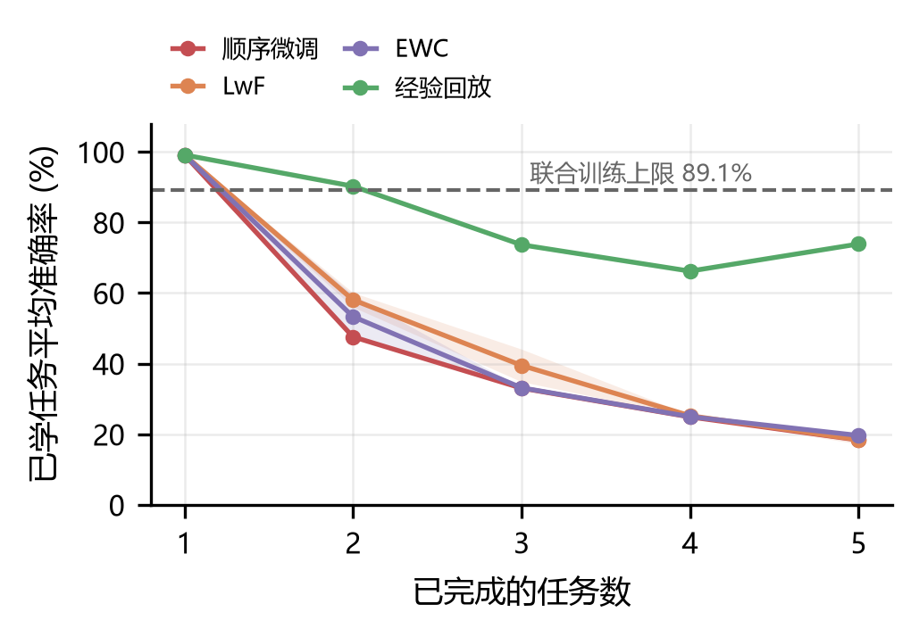
图 1 学完第 t 个任务后，已学任务的平均准确率（阴影为 2 个种子的范围；虚线为联合训练上限）
图 1 揭示了曲线形状上的差异。顺序微调与 EWC 几乎单调下降，每学一个新任务就掉一截，第 2 个任务学完后已学任务的平均准确率只剩 47.6%，最终跌到 18.4%。LwF 的下降明显更缓（同一时刻还有 58.1%），但趋势同样不可逆，最终回到 18.5%——这正是“延缓”而非“阻止”。只有回放稳定在中高位，第 3 个任务后仍有 73.7%，最终 73.9%，说明缓存样本提供的约束足以锚住已学任务的决策边界。
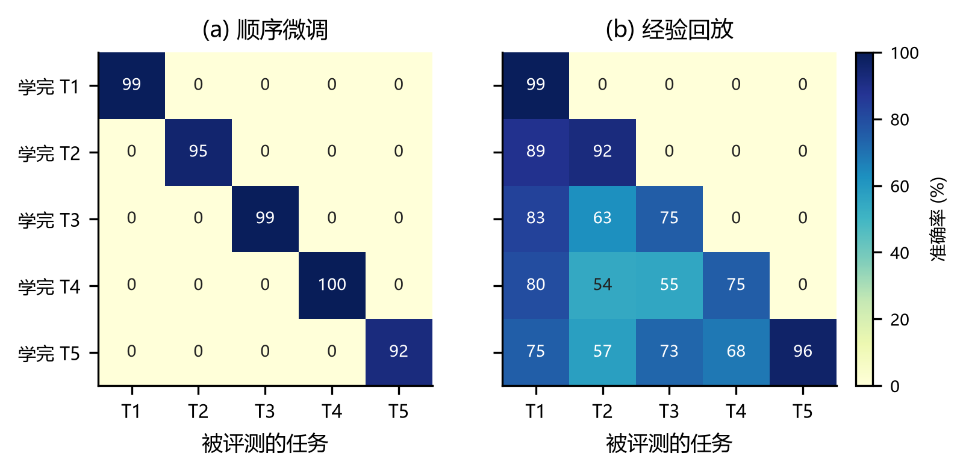
图 2 准确率矩阵：(a) 顺序微调；(b) 经验回放。行为“学完第几个任务”，列为“在哪个任务上测试”
图 2 把遗忘从曲线展开成矩阵，信息更完整。顺序微调的下三角几乎全为 0（学完 T5 后再看 T1～T4 全部失效），对角线以下的空白说明“曾经会、现在不会”；回放的下三角保留了大量数值，尤其 T1、T2 在学完 T5 后仍有可观准确率。另一个容易被忽略的细节是矩阵的右上角：学完 T1 时模型在 T5 上的准确率并不为 0（约 10%），这是任务间存在正向迁移的证据，说明这些任务在特征层面共享了“衣物轮廓”这类通用信息。
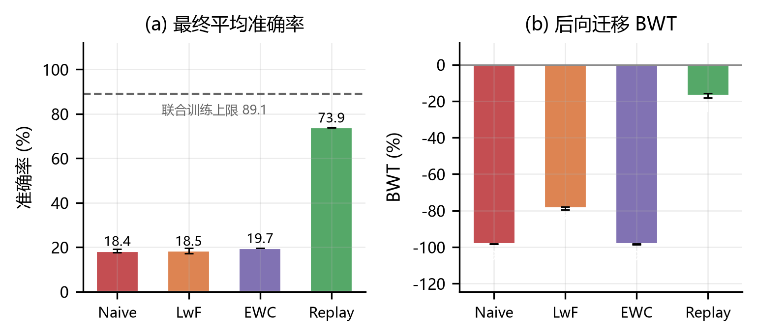
图 3 最终平均准确率与后向迁移 BWT（误差棒为 2 个种子的标准差）
图 3 把两个指标并排，最能说明“为什么不能只看准确率”：回放的 BWT 为 -17.0%，其余三种方法都在 -98.4% 到 -78.6% 之间，与回放相差 81.4 个百分点以上；而在 ACC 上，EWC 与 LwF 的差距只有 -1.2 个百分点。BWT 对方法的区分度明显更高。
五、分析与思考
5.1 遗忘的直接证据：预测分布坍缩
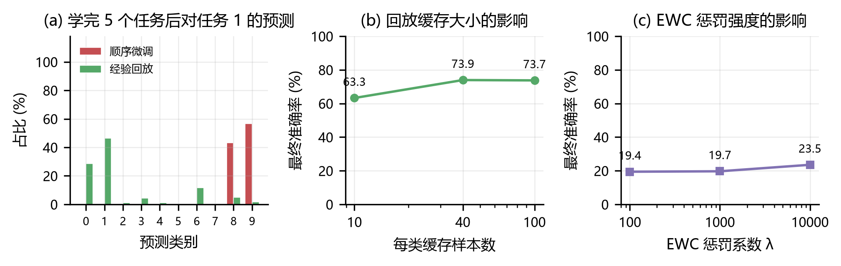
图 4 (a) 学完 5 个任务后，把任务 1 的测试样本送进模型，预测结果落在各类别的比例；(b) 回放缓存容量的影响；(c) EWC 惩罚强度的影响
图 4(a) 是本文最有说服力的一张图。任务 1 的真实类别只有 T恤(0) 与裤子(1)，但顺序微调把其中 100% 的样本判成了包(8) 或短靴(9)——模型不是“预测得不准”，而是把整个输入空间重新划分给了最后学的任务。回放把这一比例压到 7%，并让相当一部分样本回到正确类别。这解释了为什么 BWT 会是 -80% 这样的量级：遗忘不是精度衰减，而是决策边界的整体迁移。
5.2 缓存容量的边际收益
图 4(b) 显示，每类缓存从 10 张增到 40 张，ACC 由 63.3% 升到 73.9%（+10.7）；再增到 100 张/类则基本停滞（73.7%，-0.2 个百分点）。收益呈明显的饱和曲线，这与“回放的核心是提供决策边界的锚点而非覆盖数据分布”的解释吻合：几十张样本已足以约束各类的输出区间，继续增加只是让锚点更密，对边界的改善有限。工程含义是：缓存不必大，够用即可。
5.3 为什么 EWC 在这里失效
图 4(c) 显示加大惩罚强度救不回 EWC：λ 从 100 增到 10000 跨越两个数量级，ACC 才从 19.4% 升到 23.5%（+4.1 个百分点），与回放的 73.9% 仍相差 50 个百分点，而且惩罚过强时新任务本身也学不动（λ=10000 时训练损失升到 20 以上）。这排除了“超参没调好”的解释。原因在于 EWC 的假设——重要参数不应漂移——在类增量设定下过于保守：为了让新任务的 2 个类挤进共享的输出层，分类头必须大幅移动，而这一移动恰恰是旧任务失效的主因；Fisher 信息倾向于保护特征提取器，对分类头的约束反而不足。这与“EWC 在任务增量下有效、在类增量下退化”的既有结论一致[5,10]。
5.4 训练稳定性：一次必须排除的干扰
第一版实验用恒定学习率 1e-3，2 个种子中 1 个在第 5 个任务上塌缩成“全部预测为包”：训练损失已降到 0.27，测试准确率却恰好是 50.0%（任务 5 只有包与短靴两类），且任务 1 的 2000 个样本全部被判成同一类。定位后确认这是 BatchNorm 运行统计量在跨任务分布漂移下失稳，而非遗忘本身。改为每个任务内部重启学习率并做余弦退火（T_max=3，最低 2e-5）后复测，同一种子的 ACC 从 10.0% 回到 17.7%，第 5 个任务恢复到 88.5%。本文所有结果均在该配置下得到。
这个插曲值得单独记一笔：在持续学习里，“训练本身是否稳定”和“是否遗忘”是两个必须分开验证的问题。若把塌缩的种子直接计入均值，会得出“顺序微调更差”的结论，但这个差距来自优化故障，与方法本身无关；反过来，若只保留表现好的种子，又会掩盖真实的不稳定性。
5.5 与相邻问题的联系
持续学习与长尾分类看起来无关，实际上共享同一个失效机制：训练分布的偏斜会通过梯度改写决策边界，而模型的容量并不会为“没见到的部分”预留位置。长尾问题里被牺牲的是样本少的类，持续学习里被牺牲的是旧任务，两者都可以通过“在损失里显式补偿缺失的部分”来缓解（前者用重加权，后者用回放）。这也解释了为什么回放在两类问题中都有效：它把“缺失的分布”以最小代价补了回来。
六、局限与改进
本文的结论有三点边界。其一，任务序列固定为按标签顺序划分，未考察任务顺序随机化对结果的影响——语义相近的任务相邻（如 T4、T5 都是鞋）可能高估了干扰强度。其二，只用了 2 个随机种子，回放与 LwF 的差距在 1 个百分点量级时不宜过度解读。其三，骨干只有 297K 参数，容量极小时遗忘会更剧烈，结论向大模型迁移时需要重新验证。
可能的改进方向包括：把回放与蒸馏结合（缓存样本做 logit 蒸馏而非直接交叉熵，可用更少样本取得更好效果，即 iCaRL 的思路[6]）；采用 herding 或梯度匹配[7]来选择缓存样本，替代本文的随机采样；以及引入任务相似度自适应的惩罚强度，而不是全局统一的 λ。
参考文献
[1] McCloskey M, Cohen N J. Catastrophic interference in connectionist networks: The sequential learning problem. Psychology of Learning and Motivation, 1989, 24: 109-165.
[2] French R M. Catastrophic forgetting in connectionist networks. Trends in Cognitive Sciences, 1999, 3(4): 128-135.
[3] Kirkpatrick J, Pascanu R, Rabinowitz N, et al. Overcoming catastrophic forgetting in neural networks. PNAS, 2017, 114(13): 3521-3526.
[4] Li Z, Hoiem D. Learning without forgetting. IEEE TPAMI, 2018, 40(12): 2935-2947.
[5] Rolnick D, Ahuja A, Schwarz J, et al. Experience replay for continual learning. NeurIPS, 2019.
[6] Rebuffi S A, Kolesnikov A, Sperl G, et al. iCaRL: Incremental classifier and representation learning. CVPR, 2017.
[7] Chaudhry A, Rohrbach M, Elhoseiny M, et al. On tiny episodic memories in continual learning. arXiv:1902.10486, 2019.
[8] Xiao H, Rasul K, Vollgraf R. Fashion-MNIST: a novel image dataset for benchmarking machine learning algorithms. arXiv:1708.07747, 2017.
[9] Hadsell R, Rao D, Rusu A A, et al. Embracing change: Continual learning in deep neural networks. Trends in Cognitive Sciences, 2020, 24(12): 1028-1040.
[10] van de Ven G M, Tolias A S. Three scenarios for continual learning. arXiv:1904.07734, 2019.

